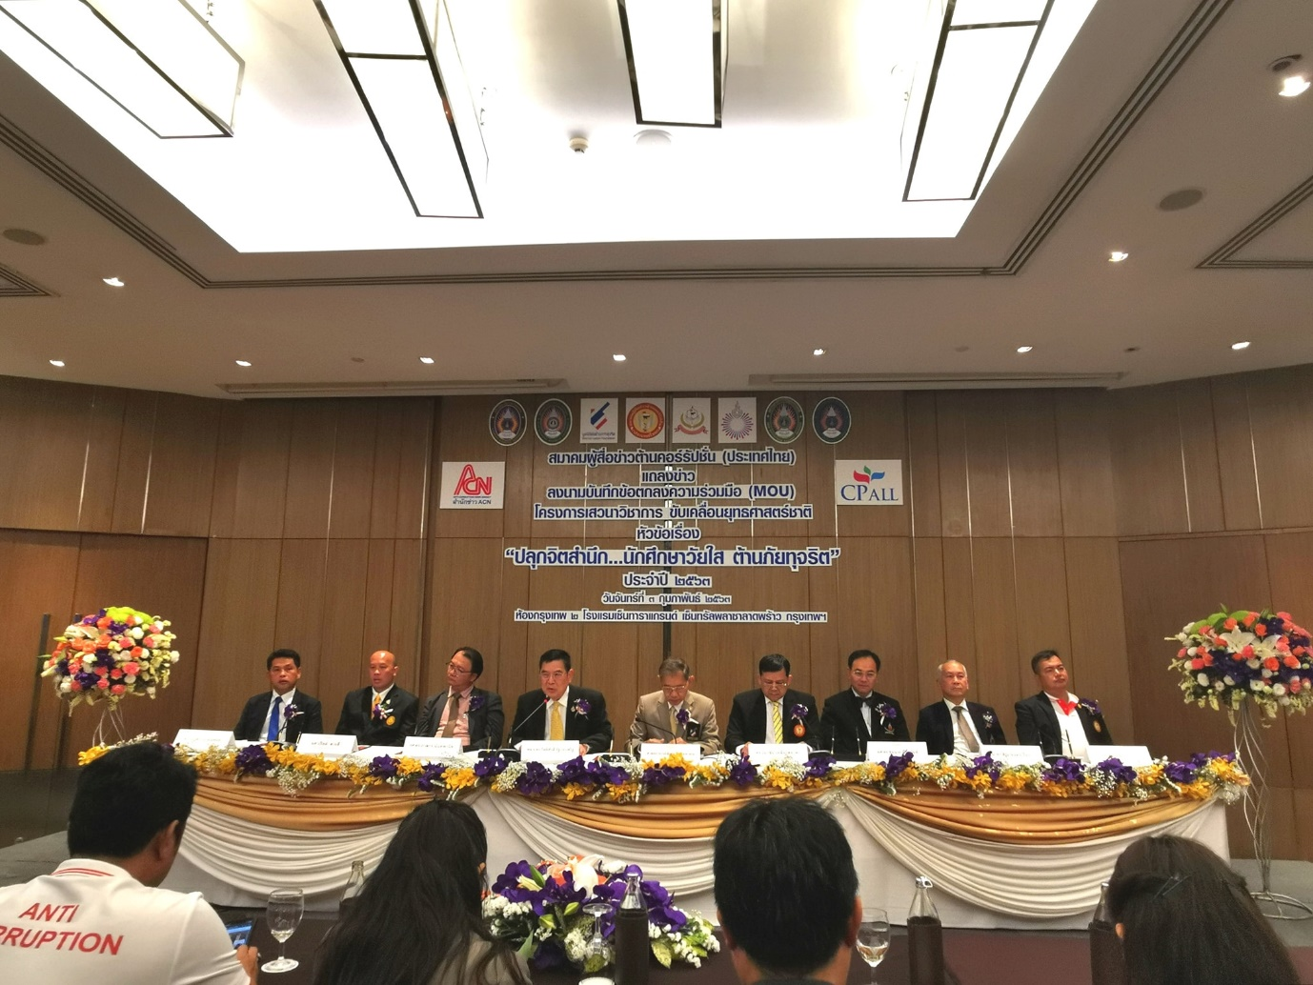
เช้าวันที่ 13 ธันวาคม 2562 ผู้ช่วยศาสตราจารย์ ดร.ชนนาถ มีนะนันทน์ รองอธิการบดีฝ่ายกิจการนักศึกษา พร้อมด้วย ผู้ช่วยศาสตราจารย์สิริอร จำปาทอง ผู้ช่วยอธิการบดีฝ่ายกิจการนักศึกษา, นางพรพิศ ประดิษฐพงษ์ ผู้อำนวยการกองพัฒนานักศึกษา และบุคลากรกองพัฒนานักศึกษา ร่วมหารือกับ ดร.เอกชัย เหลืองสอาด นายกสมาคมผู้สื่อข่าวต้านคอร์รัปชั่น (ประเทศไทย) เตรียมความพร้อมการจัดกิจกรรม "ปลุกจิตสำนึกนักศึกษาวัยใส ต้านภัยทุจริต" ครั้งที่ 1

On the morning of December 13, 2019, Assistant Professor. Dr. Chananart Meenanan, Vice President of Student Affairs together with Assistant Professor Siri-orn Champatong, Assistant to the President for Student Affairs, Mrs. Pornpis Praditpong, Director of the Student Development Division And the Student Development Division had a meeting with Dr. Ekachai Lueangsa-ard, President of the Anti-Corruption Reporters Association (Thailand) to organize The 1 st "Awaken young students Against Corruption " Activity.

